**Inhalt und Ordnung Werkzeugkiste**

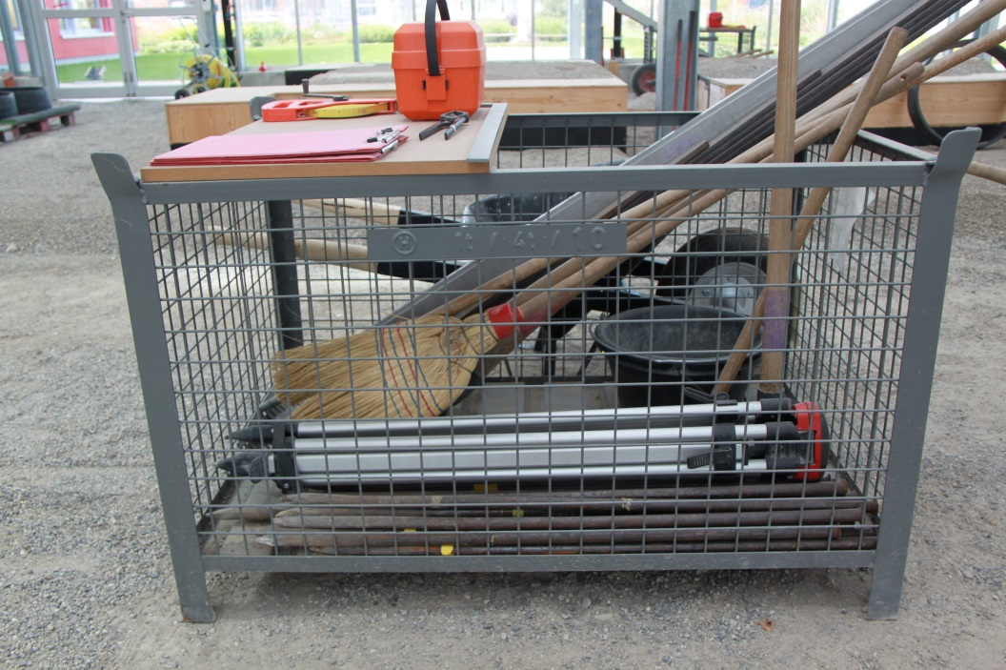

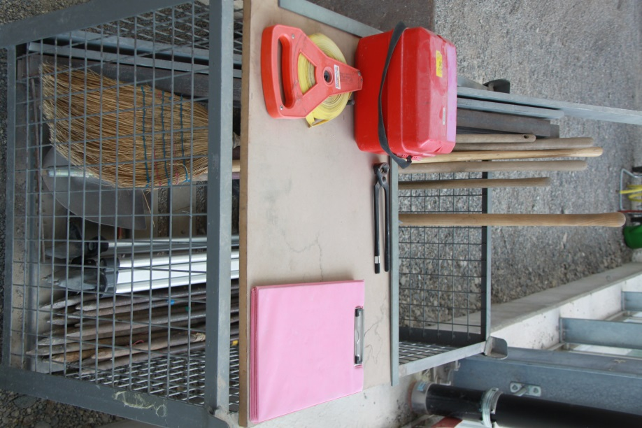

**Inhalt Werkzeugkiste**

2 Kiesschaufeln 1 Planierechen

1 Eisenschlegel 1 Betonhandstampfer

1 Reisbesen 2 Setzlatten 1.5m - 2m

2 Pflasterkessel 20 Absteckeisen

1 Winkel 80 cm 1 Messband 30 m

1 Nivellierinstrument mit Stativ 2 Schreibunterlagen

1 Beisszange 1 Senklot

4 Abziehschinen ca. 1.50 m

2 Abziehschinen ca. 1.00 m

Bei Kursende sind alle Natur- und Betonsteinabfälle aus dem Sandplitt zu lesen und zu entsorgen.

Der Sandsplitt ist in die Ausgangsform vor Beginn der Arbeiten zu deponieren.

Abfall und Petflaschen sind in die jeweiligen Behälter zu entsorgen

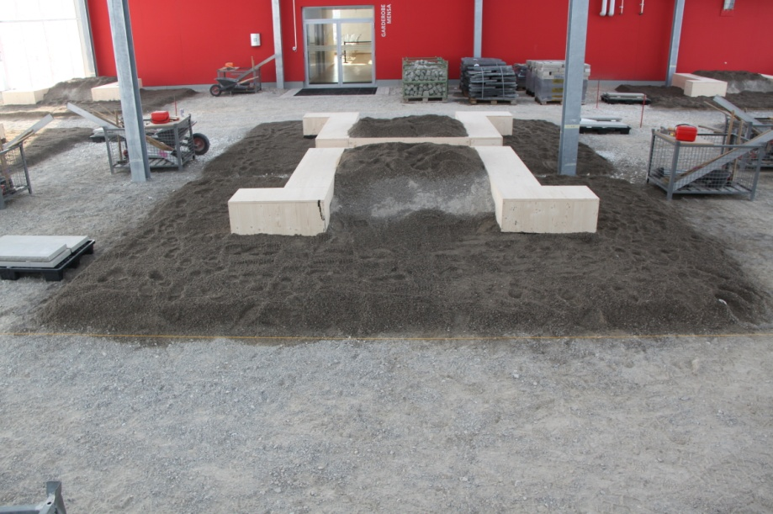

**Vorgabe Arbeitsplatz**